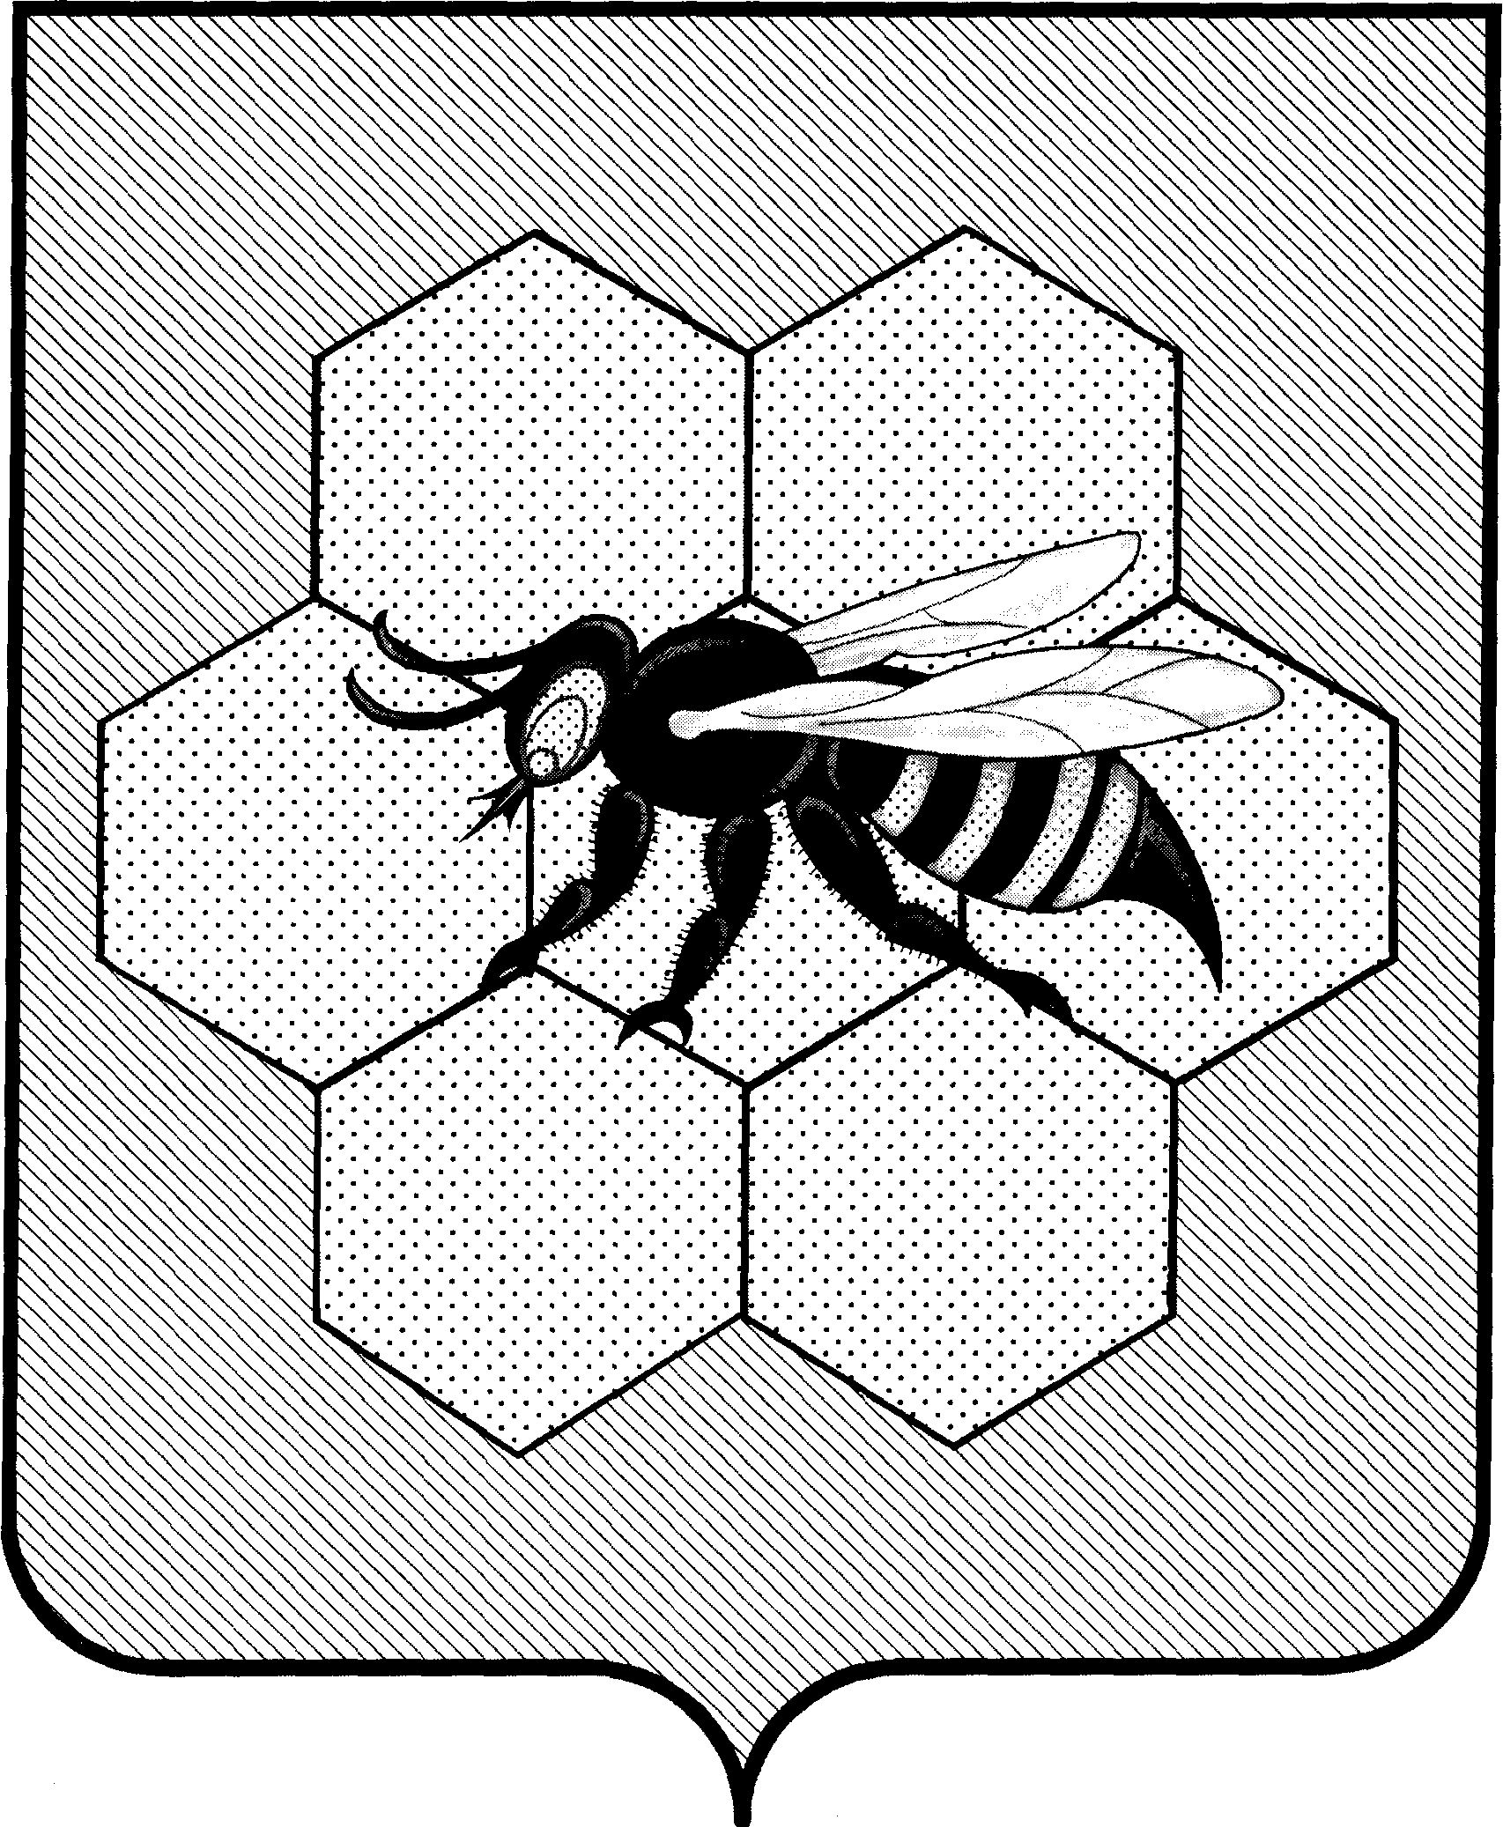
СОБРАНИЕ ПРЕДСТАВИТЕЛЕЙ СЕЛЬСКОГО ПОСЕЛЕНИЯ ПАДОВКА МУНИЦИПАЛЬНОГО РАЙОНА ПЕСТРАВСКИЙ САМАРСКОЙ ОБЛАСТИ

Р Е Ш Е Н И Е
Об отборе объектов благоустройства сельского поселения Падовка муниципального района Пестравский Самарской области в рамках реализации программы «Комплексное развитие сельских территорий на 2020-2022 годы»

от 07 августа 2019 года № 111

Рассмотрев план мероприятий по реализации программы «Комплексное развитие сельских территорий на 2020-2022 г.г.», учитывая анализ мнений избирателей, проведённый депутатами Собрания представителей сельского поселения Падовка в своих избирательных округах, в соответствии с Федеральным законом от 06.10.2003 N 131-ФЗ "Об общих принципах организации местного самоуправления в Российской Федерации", с Уставом сельского поселения Падовка муниципального района Пестравский Самарской области, Собрание представителей сельского поселения Падовка муниципального района Пестравский Самарской области,
РЕШИЛО:

- Администрации сельского поселения Падовка муниципального района Пестравский Самарской области предпринять действия для участия в мероприятиях по реализации на территории сельского поселения ведомственного проекта «Благоустройство сельских территорий на 2020-2022г.г.».

- Включить в перечень мероприятий по благоустройству территории сельского поселения Падовка следующие объекты:
- обустройство детской площадки;
- благоустройство парка Памяти в с. Падовка.
- Рекомендовать администрации сельского поселения Падовка предусмотреть средства на софинансирование указанных мероприятий при формировании бюджета сельского поселения на 2020-2022г.г.
- Настоящее Решение вступает в силу со дня принятия.
5.Опубликовать данное решение в бюллетене «Официальный вестник сельского поселения Падовка» и разместить на официальном интернет-сайте сельского поселения Падовка.

Глава сельского поселения
Падовка муниципального района
Пестравский Самарской области ЛАПТЕВ В.И.

Председатель Собрания представителей
сельского поселения Падовка
муниципального района Пестравский
Самарской области ЛАЗАРЕВ А.М.

